**มหาวิทยาลัยศรีนครินทรวิโรฒ**

**คณะกายภาพบำบัด**

**ประวัติและผลงานอาจารย์**

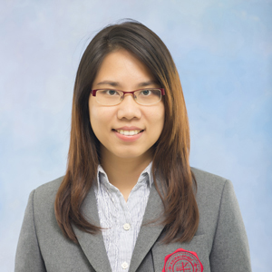

**ตำแหน่งวิชาการ**

**อาจารย์**

**E-Mail**

[nuttakarn@g.swu.ac.th](mailto:nuttakarn@g.swu.ac.th)

**ชื่อ-นามสกุล (ภาษาไทย)** **ณัฐกาญจน์ รุณรงค์**

**ชื่อ-นามสกุล (ภาษาอังกฤษ)** **Nuttakarn Runnarong**

**การศึกษา**

**ปีที่จบ สถาบัน/ประเทศ วุฒิการศึกษา**

2546 มหาวิทยาลัยศรีนครินทรวิโรฒ วท.บ.(กายภาพบำบัด)

2550 มหาวิทยาลัยมหิดล วท.ม.(กายภาพบำบัด)

2556 มหาวิทยาลัยมหิดล ปร.ด.(กายภาพบำบัด)

**ความเชี่ยวชาญ**

กายภาพบำบัดทางระบบประสาท และการเคลื่อนไหวแขนและมือ

**ผลงานวิจัย ( 5 ปีที่ผ่านมา )**

1. Runnarong N, Tretriluxana J, Seevorarit P, Chatchaipornkul N, Narutook S, Tretriluxana S, Panichareon B. Association between Reach-to-Grasp Coordination and Manual Dexterity in Healthy Adults. Siriraj Medical Journal, 2019; 71 (Suppl 1): 45-49.
2. Runnarong N, Tretriluxana J, Waiyasil W, Sittisupapong P, Tretriluxana S. Age-related changes in reach-to-grasp movements with partial visual occlusion. PLOS ONE. 2019; 14(8): e0221320.
3. ณัฐกาญจน์ รุณรงค์, จารุกูล ตรีไตรลักษณะ, ขวัญฤดี ชูขาว, ธนัชชา โชติพินิจ, รุจาภา คงพูล. การเปรียบเทียบการประสานสัมพันธ์ของการเอื้อมและจับวัตถุขณะมีสิ่งกีดขวางระหว่างผู้สูงอายุและวัยรุ่น. วารสารกายภาพบำบัด ๒๕๖๒; ๔๑(๑): ๓๐-๔๑.

**หนังสือ/ตำรา/บทความ**

-